

**Jan Spurný, TeachKloud, Irsko**

V sobotu 1. června jsem díky naší škole SPŠE V Úžlabině a programu Erasmus+ vycestoval na 3týdenní zahraniční stáž do Irska, konkrétně do druhého největšího města Irska, Corku.

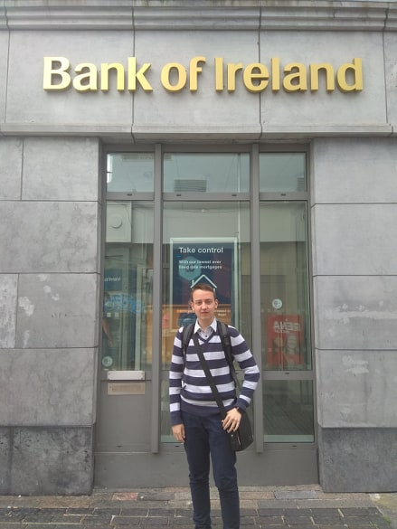Moje stáž probíhala ve firmě TeachKloud, která se zabývá vývojem softwaru pro předškolní a školní organizace. Hlavními principy činnosti TeachKloudu jsou zjednodušení a zefektivnění práce výše zmíněným organizacím. Hlavní oddělení společnosti se zabývá IT a počítačovými technologiemi a společnost má cca 15 zaměstnanců, z nichž většina pracuje z domova (tzv. home-office).

Mé hlavní pracovní úkoly se týkaly webových stránek firmy. Mezi prvními úlohami figuroval například testing webu a jeho funkčnosti a hledání bugů a chyb, které jsem zpracovával do databáze a následně je opravoval. Dále došlo i na samotný vývoj webu (převážně HTML a PHP v programu Visual Studio Code) a přidávání obsahu, u kterého bylo třeba zajistit správný formát a poté tento obsah otestovat. Mezi další úlohy lze zařadit tvorba dalších podstránek na webu – například řešení pro nahrávání uživatelských souborů, nebo systém logovacích zpráv.

Práce zde mi jednoznačně přinesla prohloubení znalostí o webových stránkách a jejich funkčnosti, spoustu informací jsem se dozvěděl také o testingu webů a jeho efektivitě.

Co se týče angličtiny, stáž mi velmi pomohla s odbornou slovní zásobou a zlepšením výslovnosti. Pozitivní změny nastaly také u plynulosti komunikace a schopnosti vyjadřování a reakcí.

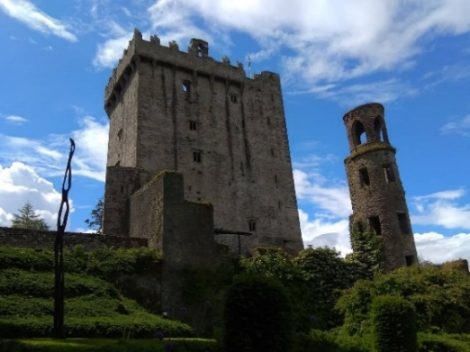Ubytování byla jedna z věcí, kterých jsem se bál úplně nejvíc. Nakonec se ale vše vyvedlo a má hostitelská rodina byla jedna z nejlepších, jakou jsem si mohl přát. Velmi často jsme spolu nezávazně komunikovali (komunikace obecně byla absolutně bez problému a vše se dalo domluvit) a co se týče stravování, večeře byly vždy výborné. Bydleli jsme ve dvojici v malém pokoji s vlastním záchodem.

Svůj volný čas jsem většinou trávil poznáváním města a jeho kultury – v Corku se nachází několik zajímavých katedrál a kostelů, které určitě stojí za zhlédnutí. O víkendech jsme podnikali výlety do okolí – navštívili jsme Blackrock Castle Observatory, přístavní město Cobh a věznici Spike Island, Blarney Castle, útesy Cliffs of Moher a výrobnu whisky Jameson Distillery.

Vše, co jsme během pobytu potřebovali, bylo hrazeno z grantu programu – ubytování, stravování, i všechny náklady spojené s dopravou.

Úplně zadarmo to ale také nebylo – přece jenom jsme museli absolvovat sérii přípravných kurzů, kde jsme se na stáž připravovali po jazykové stránce pomocí různých cvičení, a především samotné komunikace.

Celou stáž hodnotím velmi pozitivně, ať už ze stránky zlepšení znalosti jazyka, samotné pracovní zkušenosti, nebo poznání nové kultury.